МИНИСТЕРСТВО НАУКИ И ВЫСШЕГО ОБРАЗОВАНИЯ РОССИЙСКОЙ ФЕДЕРАЦИИ

Федеральное государственное бюджетное образовательное учреждение

высшего образования

«Забайкальский государственный университет»

(ФГБОУ ВО «ЗабГУ»)

Факультет Строительства и Экологии

Кафедра Строительство

**УЧЕБНЫЕ МАТЕРИАЛЫ**

**для студентов заочной формы обучения**

по дисциплине «**Учебная практика (ознакомительная)**»

для направления подготовки (специальности) 08.03.01 «Строительство»

Общая трудоемкость дисциплины (модуля) – 3 зачетных единиц.

Форма текущего контроля в семестре – контрольная работа

Курсовая работа (курсовой проект) (КР, КП) – нет.

Форма промежуточного контроля в семестре – дифференцированный зачет.

**Написать отчет по практике в виде реферата:**

Вариант 1

1 Технологическая схема производства керамического кирпича.

2 Памятник архитектуры г. Читы.

Вариант 2

1 Технологическая схема производства силикатного кирпича.

2 Памятник архитектуры г. Читы.

Вариант 3

1 Технологическая схема производства железобетонных изделий.

2 Памятник архитектуры г. Читы.

Вариант 4

1 Технологическая схема производства цемента.

2 Памятник архитектуры г. Читы.

Вариант 5

1 Технологическая схема производства асфальтобетона.

2 Памятник архитектуры г. Читы.

Вариант 6

1 Пути совершенствования строительных материалов.

2 Памятник архитектуры г. Читы.

Вариант 7

1 Строительные материалы и изделия, производимые в Забайкальском крае.

2 Памятник архитектуры г. Читы.

Вариант 8

1 Технологическая схема производства гипса.

2 Памятник архитектуры г. Читы.

Вариант 9

1 Технологическая схема производства извести.

2 Памятник архитектуры г. Читы.

Вариант 10

1 Технология бетона.

2 Памятник архитектуры г. Читы.

**Номер варианта определяется по последней цифре номера зачетной книжки.**

**Требования к оформлению отчета по практике**

Цель отчета – показать степень полноты выполнения студентом программы практики или научно-исследовательской работы. В отчете отражаются итоги деятельности студента во время прохождения практики или научно-исследовательской работы. Материалы отчета должны соответствовать индивидуальному заданию, выданному вначале практики.

Объем отчета должен составлять 15 с.

Структура отчета состоит из:

- титульного листа, подписанный студентом, руководителями практики от университета, от профильной организации (для производственных практик) и заверенного печатью предприятия (форма титульного листа приведена в приложении);

- содержания, в котором указываются все разделы и подразделы отчета и страницы, с которых они начинаются;

- введения (в котором кратко излагаются цель и задачи практики, приводится индивидуальное задание на практику, указываются место и время прохождения практики);

Ознакомительная практика базируется на знаниях, полученных при освоении дисциплины «Введение в профессиональную деятельность» и предшествует изучению профессиональных дисциплин таких как «Основы архитектуры и строительных конструкций», «Строительные материалы», «Технологические процессы в строительстве».

Целями практики является закрепление и углубление знаний, полученных при прохождении дисциплины «Введение в профессиональную деятельность»; получение первичных профессиональных знаний по строительным материалам, технологии их производства, по основам архитектуры.

Задачи практики:

* проверка и закрепление полученных теоретических знаний;
* профессиональная ориентация студентов, формирование у них полного представления о профессии;
* ознакомление со строительной продукцией, материалами, объектами и отраслями строительства;
* изучение современных тенденций развития строительной отрасли и перспектив развития строительных материалов в регионе;
* истории архитектуры и градостроительства в Забайкальском крае;
* приобретение навыков практической и исследовательской работы при изучении отечественного и зарубежного опыта по направлению строительства;
* подготовка студентов к осознанному и углубленному изучению общепрофессиональных и специальных дисциплин.

- основной части (соответствующей заданию);

- заключения (в котором необходимо высказать свое мнение относительно уровня достижения целей и задач практики, оценить качество выполнения индивидуального задания);

- списка использованных источников;

- приложения.

Отчет должен быть написан на листах бумаги формата А4. Гарнитура шрифта основного текста - /Times New Roman/. Размер шрифта для основного текста - 14 пт, для таблиц - 12 пт или 14 пт. Междустрочный интервал основного текста - полуторный, цвет шрифта - черный. Текст следует размещать, соблюдая размеры полей: левое - не менее 30 мм, правое - не менее 10 мм, верхнее - не менее 20 мм, нижнее - не менее 20 мм, абзацный отступ - 1,25 см.

Наименования структурных элементов отчета «СПИСОК ИСПОЛНИТЕЛЕЙ», «РЕФЕРАТ», «СОДЕРЖАНИЕ», «ОПРЕДЕЛЕНИЯ», «ОБОЗНАЧЕНИЯ И СОКРАЩЕНИЯ», «ВВЕДЕНИЕ», «ЗАКЛЮЧЕНИЕ», «СПИСОК ИСПОЛЬЗОВАННЫХ ИСТОЧНИКОВ», «ПРИЛОЖЕНИЕ» служат заголовками структурных элементов текстового документа. Заголовки структурных элементов следует располагать в середине строки без точки в конце и печатать прописными буквами, не подчеркивая. Начертание текста заголовка делается с использованием стиля «жирный», напечатано шрифтом Times New Roman 16 пт. Отделяют от текста интервалом 12пт.

**Содержание**

Содержание включают в общее количество листов документа. Наименования, включенные в содержание, записывают строчными буквами, начиная с прописной буквы. Слово «Содержание» также должно быть напечатано шрифтом Times New Roman 16 пт, без абзацного отступа, выравнивание – по центру, точка в конце не ставится, междустрочный интервал – одинарный. Номера страниц должны быть выровнены по правой границе поля. Заполнитель между названием наименования, включенного в содержание, и номером страницы - точки. Заголовки одного уровня вложения должны быть выровнены по одной вертикальной границе. Заголовки нижнего уровня печатаются с отступом вправо по отношению к заголовкам верхнего уровня. Если в документе одно приложение, то в содержании указывается слово «Приложение», если приложений несколько, то – «Приложения».

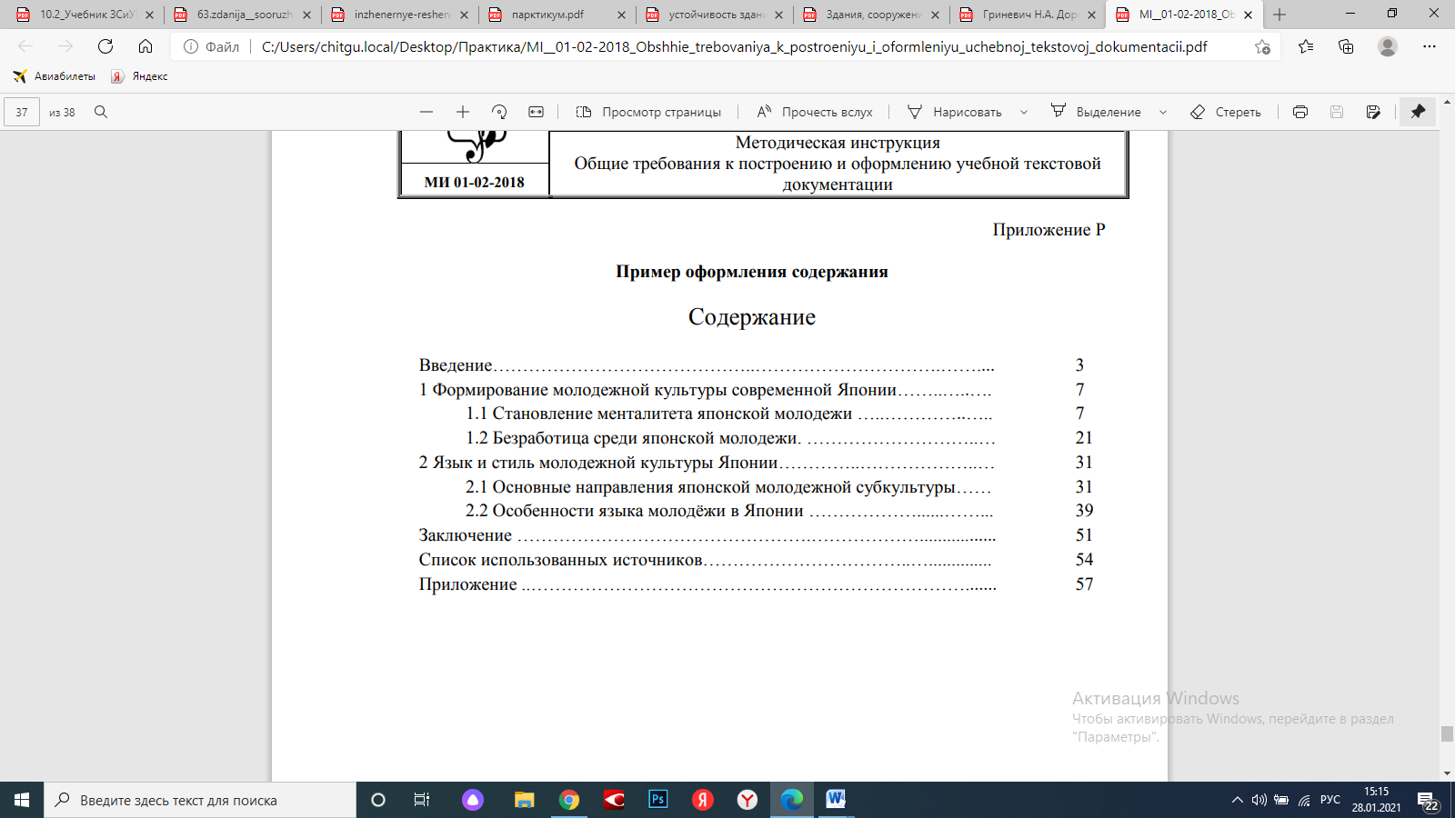

**Разделы**

Текст основной части документа разбивают на разделы и подразделы. В соответствии с ГОСТ 2.105-95 разделы должны иметь порядковые номера в пределах всего документа, обозначенные арабскими цифрами без точки и записанные с абзацного отступа. Размер абзацного отступа – 1,25 см. Подразделы должны иметь нумерацию в пределах каждого раздела. Номер подраздела состоит из номеров раздела и подраздела, разделенных точкой. В конце номера подраздела точка не ставится. Разделы, как и подразделы, могут состоять из одного или нескольких пунктов.

Разделы, подразделы должны иметь заголовки. Пункты, как правило, заголовков не имеют. Заголовки должны четко и кратко отражать содержание разделов и подразделов. Заголовки следует печатать с прописной буквы без точки в конце, не подчеркивая. Переносы слов в заголовках не допускаются. Если заголовок состоит из двух предложений, то их разделяют точкой. Расстояние между заголовком и текстом должно быть равно 12пт интервалам. Заголовки разделов печатаются шрифтом Times New Roman 16 пт, междустрочный интервал - одинарный. Заголовки подразделов и пунктов - 14 пт. Начертание текста заголовка делается с использованием стиля «жирный». Использование стилей «курсивный», «подчеркнутый» не допускается.

В тексте разделов, за исключением формул, таблиц и рисунков, не допускается применять: − математический знак минус (-) перед отрицательными значениями величин (следует писать слово «минус»); − знак «Ø» для обозначения диаметра (следует писать слово «диаметр»). При указании размера или предельных отклонений диаметра на чертежах, помещенных в тексте документа, перед размерным числом следует писать знак «Ø»; − математические знаки без числовых значений, например > (больше), < (меньше), = (равно), ≥ (больше или равно), ≤ (меньше или равно), ≠ (не равно), а также знаки № (номер), % (процент); − индексы стандартов, технических условий и других документов без регистрационного номера.

**Формулы**

В формулах в качестве символов следует применять обозначения, установленные соответствующими государственными стандартами. Пояснения символов и числовых коэффициентов, входящих в формулу, если они не пояснены ранее в тексте, должны быть приведены непосредственно под формулой. Пояснения каждого символа следует давать с новой строки в той последовательности, в которой символы приведены в формуле. Первая строка пояснения должна начинаться со слова «где» без двоеточия после него.

Пример:

Плотность каждого образца ρ, кг/м3 , вычисляют по формуле

$ρ=\frac{m}{V}$, (1)

где m - масса образца, кг;

V - объем образца, м3 .

Формулы, следующие одна за другой и не разделенные текстом, разделяют запятой. Переносить формулы на следующую строку допускается только на знаках выполняемых операций, причем знак в начале следующей строки повторяют. При переносе формулы на знаке умножения применяют знак «×». Формулы, за исключением формул, помещаемых в приложении, должны нумероваться сквозной нумерацией арабскими цифрами, которые записывают на уровне формулы справа в круглых скобках в конце строки. Одну формулу обозначают - (1). Ссылки в тексте на порядковые номера формул дают в скобках, например, ... в формуле (1). Формулы, помещаемые в приложениях, должны нумероваться отдельной нумерацией арабскими цифрами в пределах каждого приложения с добавлением перед каждой цифрой обозначения приложения, например, формула (В.1). Допускается нумерация формул в пределах раздела. В этом случае номер формулы состоит из номера раздела и порядкового номера формулы, разделенных точкой, например (3.1).

**Иллюстрации**

Количество иллюстраций должно быть достаточным для пояснения излагаемого текста. Иллюстрации могут быть расположены как по тексту документа (возможно ближе к соответствующим частям текста), так и в конце его. Иллюстрации, за исключением иллюстраций приложений, следует нумеровать арабскими цифрами сквозной нумерацией. Если рисунок один, то он обозначается «Рисунок 1».

Иллюстрации каждого приложения обозначают отдельной нумерацией арабскими цифрами с добавлением перед цифрой обозначения приложения. Например - Рисунок А.3.

Допускается нумеровать иллюстрации в пределах раздела. В этом случае номер иллюстрации состоит из номера раздела и порядкового номера иллюстрации, разделенных точкой. Например, Рисунок 1.1.

При ссылках на иллюстрации следует писать, например, «...в соответствии с рисунком 2» при сквозной нумерации и, например, «...в соответствии с рисунком 1.2» при нумерации в пределах раздела.

Иллюстрации могут иметь наименование и пояснительные данные (подрисуночный текст).

Слово «Рисунок» и наименование помещают после пояснительных данных и располагают следующим образом: Рисунок 1 – Штучные камни. Слово «Рисунок» и наименование пишется шрифтом размера 12.

Если в тексте документа имеется иллюстрация, на которой изображены составные части изделия, то на этой иллюстрации должны быть указаны номера позиций этих составных частей в пределах данной иллюстрации, которые располагают в возрастающем порядке, за исключением повторяющихся позиций.

Пример:

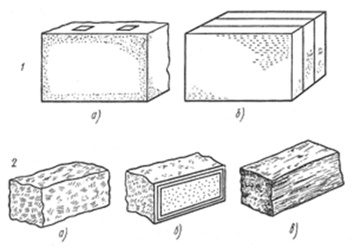

1 – плиты а) тесаные, б) пиленые;

2 – стеновые камни а) колотые, б) тесаные, в) пиленые;

Рисунок 1 - Штучные камни

**Таблицы**

Таблицы применяют для лучшей наглядности и удобства сравнения показателей. Название следует помещать над таблицей.

Таблицы за исключением таблиц приложений, следует нумеровать арабскими цифрами сквозной нумерацией.

Заголовки и подзаголовки граф и строк таблицы выражаются именем существительным в именительном падеже единственного числа. Начертание текста делается без использования стилей «полужирный», «курсивный», «подчеркнутый».

Таблицы каждого приложения обозначают отдельной нумерацией арабскими цифрами с добавлением перед цифрой обозначения приложения.

Структура таблицы:

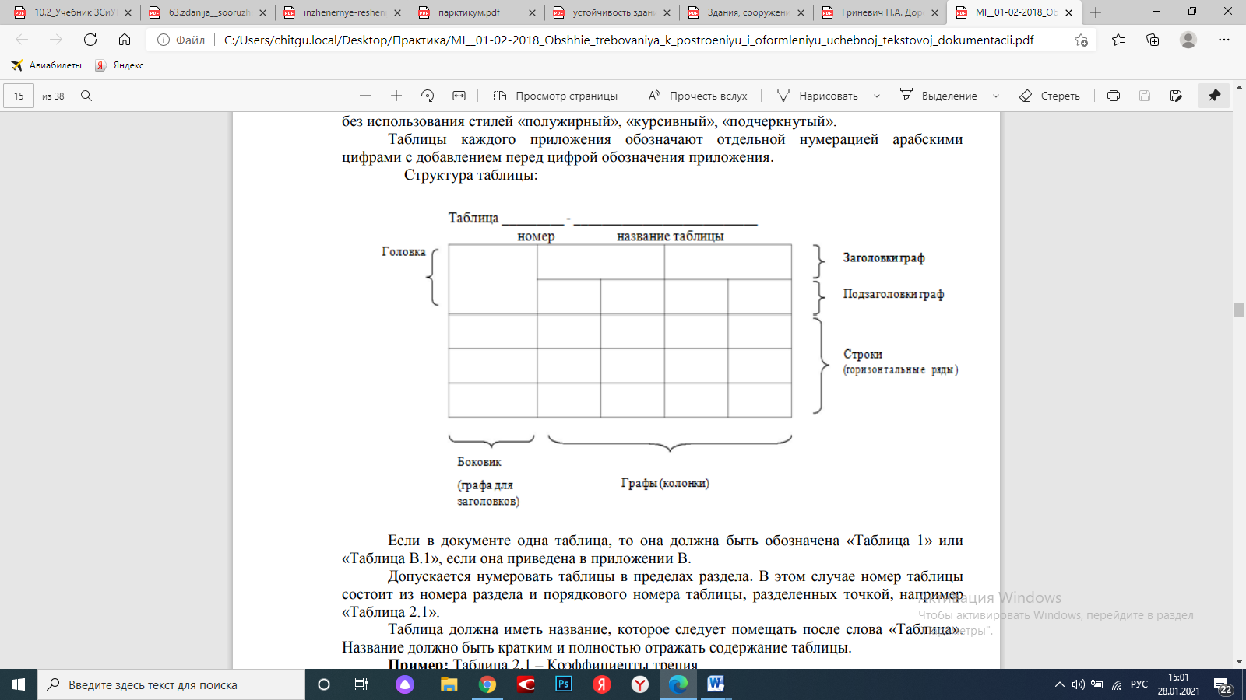

Если в документе одна таблица, то она должна быть обозначена «Таблица 1» или «Таблица В.1», если она приведена в приложении В.

Допускается нумеровать таблицы в пределах раздела. В этом случае номер таблицы состоит из номера раздела и порядкового номера таблицы, разделенных точкой, например «Таблица 2.1».

Таблица должна иметь название, которое следует помещать после слова «Таблица». Название должно быть кратким и полностью отражать содержание таблицы. Пример:

Таблица 2.1 – Коэффициенты трения

При переносе части таблицы на другую страницу название таблицы помещают только над первой частью. Над последующими частями таблицы пишут слова «Продолжение таблицы» или «Окончание таблицы» в правом верхнем углу. Если в документе несколько таблиц, то указывают и номер таблицы.

Пример: Продолжение таблицы 2.1

На все таблицы документа должны быть приведены ссылки в тексте документа, при ссылке следует писать слово «Таблица» с указанием ее номера.

Если строки таблицы выходят за формат страницы, ее делят на части, помещая одну часть под другой. При этом нумеруют арабскими цифрами строки первой части таблицы.

**Требования к оформлению списка использованных источников**

Важнейшей частью научной работы является библиографический список. Залогом успешного составления списка литературы является знание правил описания, которые закреплены ГОСТ 7.1-2003 «Библиографическая запись. Библиографическое описание. Общие требования и правила составления», устанавливающим набор элементов, их порядок и разделительные знаки. Требования стандарта обязательны для всех работ, связанных с библиографическим описанием.

Список использованных источников помещают в конце текстового документа после элемента «Заключение».

Словосочетание «Список использованных источников» печатают в виде заголовка (выравнивание – по центру, без абзацного отступа, шрифт – Times New Roman 16 пт, жирный, междустрочный интервал – одинарный) и отделяют от текста интервалом 12пт.

Примеры библиографического описания

ЗАКОНОДАТЕЛЬНЫЕ МАТЕРИАЛЫ

1 Конституция Российской Федерации: прин. всенар. голосованием 12 дек. 1991 г. - Ростов-на-Дону: Феникс, 2001. - 64 с.

2 О внесении изменений в отдельные законодательные акты Российской Федерации в части отмены голосования против всех кандидатов (против всех списков кандидатов): федер. закон [от 12 июля 2006 г. № 107-ФЗ] // Рос.газета. - 2006 - 15 июля. - С. 7.

3 Российская Федерация. Правительство. О правительственной комиссии по делам несовершеннолетних и защите их прав: постановление Правительства Рос. Федерации от 6 мая 2006 г. № 272 // Рос.газета. - 2006. - 11 мая. - С. 18.

4 Российская Федерация. Президент (2000 - ; В.В. Путин). О повышении размера компенсационных выплат отдельным категориям граждан: указ Президента Рос. Федерации [от 30 мая 1994 г.] // Собр.законодательства Рос.Федерации. - 1994. - № 6. - Ст. 589.

5 Российская Федерация. М-во юстиции. О внесении изменений в нормативные правовые акты Министерства юстиции Российской Федерации: приказ М-ва юстиции Рос. Федерации от 21 апр. 2006 г. № 125 // Рос.газета. - 2006. - 17 мая. - С. 24.

КНИГИ

Одного автора

1 Топорнин, Б.Н. Европейское право: учебник / Б.Н. Топорнин. - Москва: Юристъ, 1998. - 456 с.

Двух авторов

1 Олтман, Р.Б. Овладеваем PageMaker 5.0 для WINDOWS / Р.Б. Олтман, пер. с англ. Р.П. Богатырева. - Москва: Мир, 1996. - 528 с.: ил.

Трёх авторов

1 Мескон, М.Х. Основы менеджмента: пер. с англ. / М.Х. Мескон, М. Альберт, Ф. Хедоури. - Москва: Дело, 1992. - 702 с.

Четырёх и более авторов

1 Уголовный процесс России: учебник / А.С. Александров [и др.]; под ред. В.Т. Томина. - Москва: Юрайт-Издат, 2003. - 821 с.

МЕТОДИЧЕСКИЕ ПОСОБИЯ

1 Организация строительства зданий и сооружений: метод. указания/ сост. В.А. Нагаев. - Чита: ЧитГУ, 2006. - 25 с.

2 Экономическая теория: метод. пособие / разраб. Н.В. Овечкина. - Чита: ЧитГТУ, 1998. - 28 с.

СПЕЦИАЛЬНЫЕ ВИДЫ ДОКУМЕНТОВ

Стандарт

ГОСТ 13135-90. Станки плоскошлифовальные с прямоугольным столом. Основные размеры. Нормы точности: введ. 01.07.1991. - Москва: Изд-во стандартов, 1991. - 39 с.: ил.

СП

СП 2.09.02-85. Производственные здания. - Москва: ЦИТП Госстроя СССР, 1986.- 72 с.

ЭЛЕКТРОННЫЕ РЕСУРЫ

**Ресурсы удалённого доступа**

История университета [Электронный ресурс] / дизайн и разраб. отд. интернет-технологий ЦНИТ ЗабГУ. – Режим доступа: http://www.zabgu.ru/article/19. - (дата обращения хх.хх.хх).

**Пример титульного листа отчета по практике**

МИНИСТЕРСТВО НАУКИ И ВЫСШЕГО ОБРАЗОВАНИЯ

РОССИЙСКОЙ ФЕДЕРАЦИИ

Федеральное государственное бюджетное образовательное учреждение

высшего образования

«Забайкальский Государственный Университет»

(ФГБОУ ВО «ЗабГУ»)

Факультет строительства и экологии

Кафедра «Строительство»

**ОТЧЕТ**

**по** __________________________**практике**

### Студента _______курса______ группы

Специальность ______________________________________________

Фамилия__________________________________________________

Имя, отчество ______________________________________________

Сроки практики_____________________________________________

Руководитель практики от университета_________________________

__________________________________________________________

(должность, звание, степень, фамилия, имя, отчество, номер телефона)

Профильная организация:______________________________________

__________________________________________________________

(полное название предприятия/организации, на которое направлен студент для прохождения практики)

г. Чита

2016 г.

**3. Оценка работы студента на практике**

Заключение руководителя практики от профильной организации о работе студента

________________________________________________________________________

________________________________________________________________________

________________________________________________________________________

________________________________________________________________________

________________________________________________________________________

________________________________________________________________________

________________________________________________________________________

________________________________________________________________________

________________________________________________________________________

________________________________________________________________________

________________________________________________________________________

Руководитель практики

от профильной организации_____________________/_____________

(подпись) (Ф.И.О.)

**4. Результаты практики**

Заключение руководителя практики от кафедры о работе студента

_____________________________________________________________

________________________________________________________________________

________________________________________________________________________

________________________________________________________________________

________________________________________________________________________

________________________________________________________________________

________________________________________________________________________

________________________________________________________________________

________________________________________________________________________

________________________________________________________________________

Руководитель практики

от кафедры _____________________/_____________

(подпись) (Ф.И.О.)

Оценка при защите__________________________

МИНИСТЕРСТВО НАУКИ И ВЫСШЕГО ОБРАЗОВАНИЯ РОССИЙСКОЙ ФЕДЕРАЦИИ

Федеральное государственное бюджетное образовательное учреждение

высшего образования

«Забайкальский государственный университет»

(ФГБОУ ВО «ЗабГУ»)

Факультет Строительства и экологии

Кафедра «Строительство»

## Дневник

по ***название практики*** практике

### Студента 1 курса СТз-21 группы заочной формы обучения

Направление подготовки (специальность) 08.03.01 Строительство

Фамилия .

Имя, отчество .

Сроки практики: .

Руководитель практики от кафедры старший преподаватель кафедры строительства Ерохина Н.С. . . (должность, звание, степень, фамилия, имя, отчество, номер телефона)

Профильная организация: Забайкальский государственный университет

(полное название предприятия/организации, на которое направлен студент для прохождения практики)

Руководитель от профильной организации

_____________________________________________________________

(должность, фамилия, имя, отчество, номер телефона)

Печать отдела кадров профильной организации

«Утверждаю»

Зав.кафедрой______________________

«____»____________________ 20__ г.

**1. Рабочий план проведения практики**

|  |  |  |
| --- | --- | --- |
| Дата или день | Рабочий план | Отметка о выполнении |
| Даты | Инструктаж по ТБ. Получение и знакомство с заданием по практике. Сбор общих данных. Подбор нормативной документации. | выполнено |
|  | Работа с нормативно-правовыми документами. | выполнено |
|  | Анализ собранной информации. Составление проектной документации. |  |
|  | Подведение итогов. Составление отчета по практике. | выполнено |
|  | Инструктаж по ТБ. Получение и знакомство с заданием по практике. Сбор общих данных. Подбор нормативной документации. | выполнено |
|  |  |  |
|  |  |  |
|  |  |  |
|  |  |  |
|  |  |  |
|  |  |  |
|  |  |  |
|  |  |  |
|  |  |  |
|  |  |  |

**2. Индивидуальное задание на практику**

(составляется руководителем практики от кафедры)

___________________________________________________

1 Подобрать и проанализировать материал

2 Подготовить отчет по практике

______________________________________________________________________________________________________________________________________________________________________________________________________________________________________________________________________________________________________________________________________________________________________________________________________________________

_________________________________________________________________________________________________________

Руководитель практики

от кафедры _____________________ / Ерохина Н.С.

(подпись) (Ф.И.О.)

Руководитель практики

от профильной организации_____________________/ Ерохина Н.С.